5.2.2.2 Fliege Goliath und andere Volumina

An einem Beispiel werden typische Schätzverfahren eingeführt. Mit insgesamt 20 ausgeführten Beispielen stehen dann vielfältige Materialien bereit, um methodisch variantenreich und mit verschiedenen Schwerpunkten die Fortbildung bzw. den Unterricht zu gestalten.

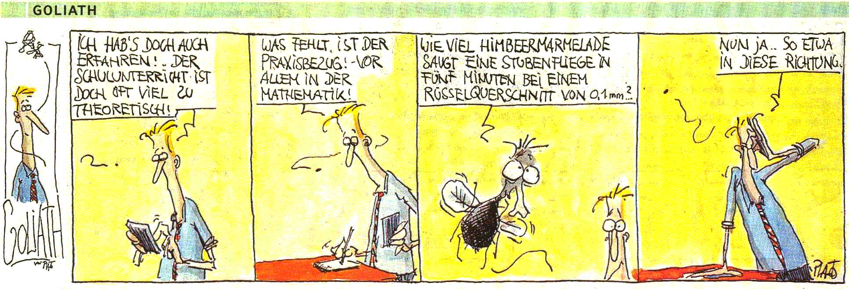

Das folgende Material enthält
- einen tabellarischen Überblick über die Fortbildung (Szenario)
- 20 ausgeführte Beispielmaterialien
- ausführlichere Empfehlungen für den Ablauf einer Fortbildungsveranstaltung
- mit verschiedenen Vorgehensweisen zur Volumenschätzung
- mit möglichen Auswahl-Schwerpunkten

Szenario für eine kompetenz- und standardbasierte Fachgruppensitzung:
Volumen schätzen

Übergeordnete Struktur | Beispiel
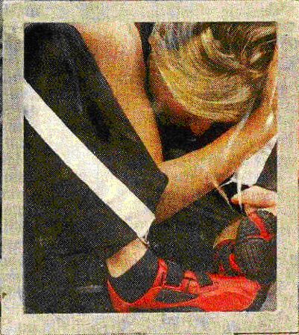Titel | Fliege Goliath und andere Volumina
Leitfragen | Wie lassen sich Volumina schätzen (nicht raten!)?  Wie kann ein brauchbarer Umgang mit dem „Einheitensalat“ versucht werden?  Wie können bekannte Vergleichsgrößen zu einer in der Größenordnung richtigen Schätzung führen?
Zielt auf allgemeine mathematische Kompetenzen | Mathematisch modellieren (K3)  Probleme mathematisch lösen (K2)  Kommunizieren (K6)  Mathematisch argumentieren (K 1)  Mit symbolischen, formalen und technischen Elementen der Mathematik umgehen (K5)  Mathematische Darstellungen verwenden (K 4)
Zielt auf inhaltsbezogene mathematische Kompetenzen | Die Schülerinnen und Schüler  - nutzen Überschlagsrechnungen, runden Rechenergebnisse entsprechend dem Sachverhalt sinnvoll, prüfen und interpretieren Ergebnisse in Sachsituationen unter Einbeziehung einer kritischen Einschätzung des gewählten Modells und seiner Bearbeitung (L1).  - nutzen das Grundprinzip des Messens, insbesondere bei Längen-, Flächen- und Volumenmessungen, wählen Einheiten von Größen situationsgerecht aus, schätzen Größen mit Hilfe von Vorstellungen über geeignete Repräsentanten, berechnen Volumen von zusammengesetzten Körpern durch Zerlegen in bekannte Formen, nehmen in ihrer Umwelt gezielt Messungen vor, entnehmen Maßangaben aus Quellenmaterial, führen damit Berechnungen durch und bewerten die Ergebnisse sowie den gewählten Weg in Bezug auf die Sachsituation (L2).  - erkennen und beschreiben geometrische Strukturen in der Umwelt, operieren gedanklich mit Strecken, Flächen und Körpern, beschreiben und begründen Eigenschaften und Beziehungen geometrischer Objekte und nutzen diese im Rahmen des Problemlösens zur Analyse von Sachzusammenhängen, setzen geeignete Hilfsmittel beim explorativen Arbeiten und Problemlösen ein (L3).  - erkennen und beschreiben funktionale Zusammenhänge und stellen diese in sprachlicher Form und als Term dar, beschreiben Veränderungen von Größen mittels Funktionen (L4).
Material mit Bezugsquellen und Hinweisen | Sammlung von 20 Beispielen  (erweitert um eigene Materialien)
Zeitansatz | 90 min
Einstieg über Aktivität der Lehrer und Lehrerinnen | Eigenes Lösen komplexer Aufgaben, dabei exemplarisches Kennenlernen einer neuen Methode
An konkreten Aufgaben sollen die Kompetenzen ausgewiesen und folgende Aspekte diskutiert werden:  * die Umsetzbarkeit für den Unterricht  * Veränderung der Lehrerrolle  * Veränderung der Schülerrolle | Mögliche Themen:  - Umgang mit den allgemeinen mathematischen Kompetenzen, - Nutzung schüleraktivierender Methoden  - Alltagsumgang mit Volumen-Schätzungen, auch in komplexen Fällen
Wie geht es weiter?  I. Einen Tandem-Partner gewählt haben.  II. uns über Unterrichtserfahrungen austauschen.  III. uns über Unterrichtserfahrungen austauschen.  Vereinbarungen  Anschaffungen  Planung von Anschlusssitzungen | zum Beispiel: Kartenabfrage  Vollenden Sie jeden der folgenden Sätze auf den vorliegenden Karten:  - Bis zur nächsten Sitzung sollte jede(r)…  - Bis zur nächsten Sitzung sollte die Fachgruppe …  - In der nächsten Sitzung werden wir…  Methodisches Vorgehen:  Karten sammeln, clustern und auf dieser Basis entscheiden!
Kooperationen  Teambildungen  Materialaustausch  gegenseitiges Besuchen im Unterricht | zum Beispiel Tandembildung in parallel geführten Klassen,…

